Estimado hermano sacerdote:

En este subsidio encontrarás algunos formularios y pistas para ayudarte a presentar de mejor manera el informe final del ejercicio de tu ministerio ahora que el Señor Jesús te llama a vivir tu vocación en otra comunidad parroquial.

Se sugiere que siga el siguiente orden con documentos firmados por el párroco saliente, párroco entrante, decano y un testigo:
- Portada General donde indique: INFORME POR CAMBIO DE PARROCO, nombre del párroco y fecha del día de entrega de la parroquia (Ejemplo 1)
- Indice
- Acta para archivo de la parroquia sobre el tiempo de Cura pastoral de la comunidad (Ejemplo 2)
- Acta para archivo de la parroquia sobre el consejo pastoral (Ejemplo 3)
- Acta sobre la situación económica del patronato(s) de la comunidad (Ejemplo 4)
- Acta sobre la situación económica de la Iglesia(s) de la parroquia (Ejemplo 4)
- Informe general de situación económica (Ejemplo 5)
- Acta sobre la revisión de inventarios (Ejemplo 6)
- Inventario(s) de las iglesias, casa cural, salones, etc. ordenado por comunidades (Ver formato)
- Agenda de celebraciones de los próximos meses indicando celebración, horario y situación sobre la cooperación ya aportada.
- Directorio de Consejo de la parroquial.
- Directorio de los grupos parroquiales.
- Acta de revisión de Libros Parroquiales.

Archivo de la Curia

Ejemplo 1
Diócesis de Ciudad Obregón, A.R

Informe por cambio de párroco

Parroquia/Vicaría/Rectoría

Sacerdote

Fecha de entrega de parroquia

Ejemplo 2
Acta para archivo de la parroquia sobre el tiempo de Cura pastoral de la comunidad
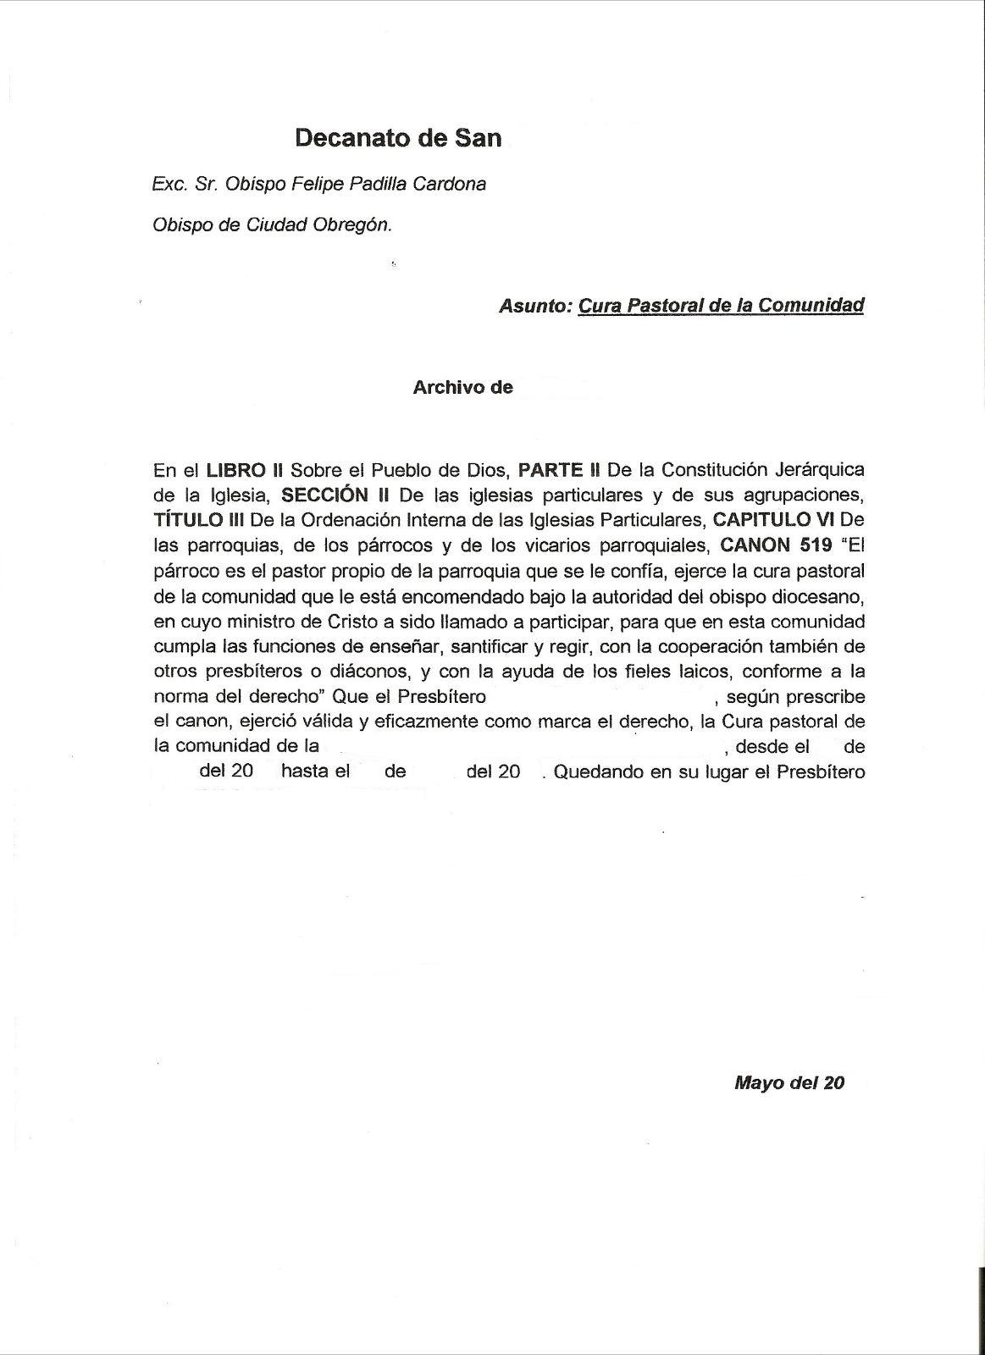
Sacerdote que entrega
Decano

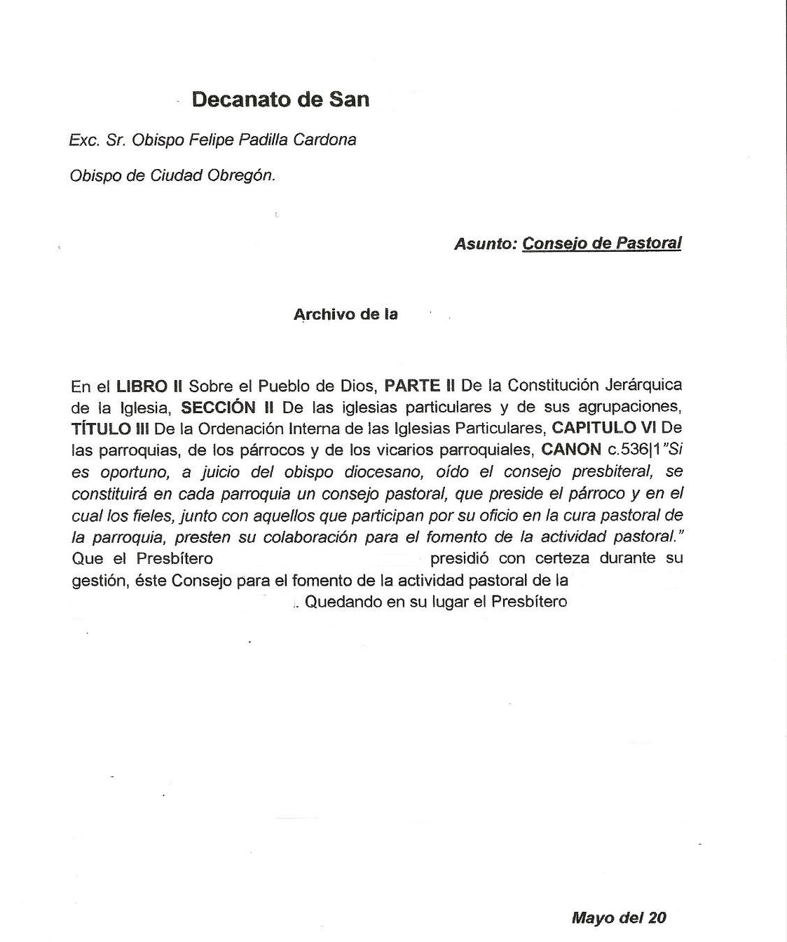
Ejemplo 3
Acta para archivo de la parroquia sobre el consejo pastoral

Coordinador del Consejo de Pastoral
Sacerdote que entrega

Ejemplo 4
Acta sobre la situación económica del patronato(s) de la comunidad
Acta sobre la situación económica de la Iglesia(s) de la parroquia
(Se hará una por cada comunidad o como el párroco y decano lo definan prudentemente)

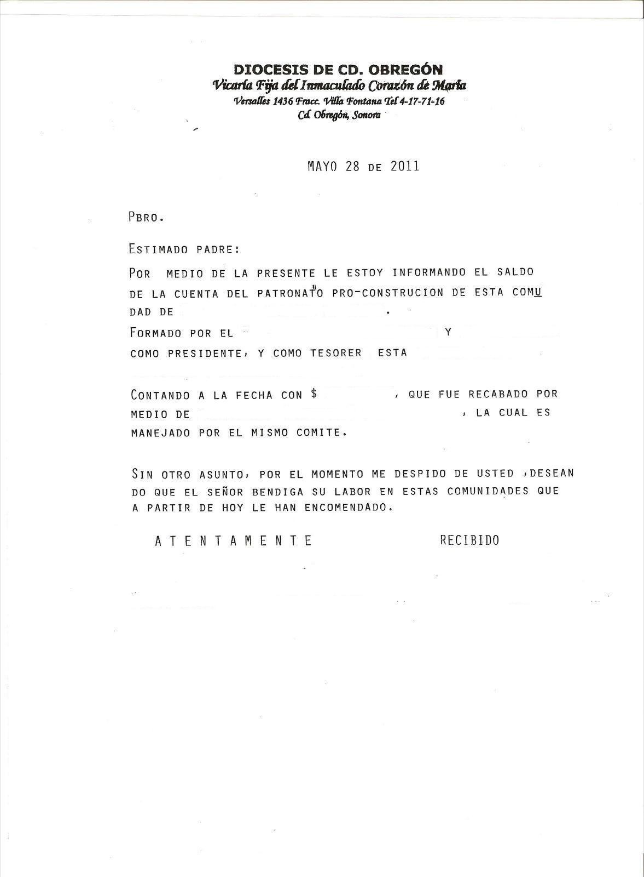

Sacerdote que entrega

Sacerdote que recibe

Decano

Ejemplo 5
Acta sobre la revisión de inventarios
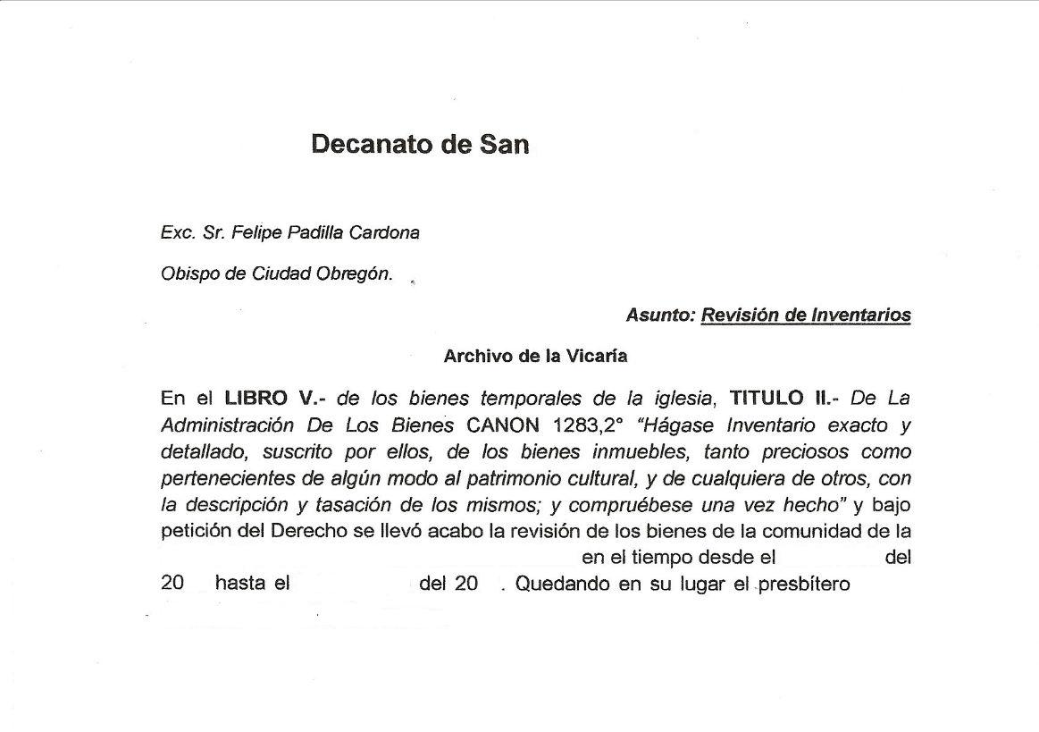

Sacerdote que recibe
Sacerdote que entrega

Decano

Ejemplo 6

Informe general sobre situación económica
El párroco, como afirma el canon 519, «ejerce la cura pastoral de la comunidad que le está encomendada bajo la autoridad del Obispo diocesano». Por lo tanto, sus competencias son las que se refieren a la vida cristiana en la comunidad que tiene encomendada. Ya se ve que cualquier relación de derechos y obligaciones del párroco siempre será una reducción, pues la tarea más importante es nada menos que el cuidado de la vida cristiana en la comunidad que el Obispo diocesano le ha encomendado.
En cada parroquia debe haber un solo párroco, que es el representante jurídico de la parroquia, y debe vigilar que los bienes de la misma sean administrados según el Derecho Canónico (1281-1288).
Entre las obligaciones del párroco está la de llevar con orden los libros parroquiales y el archivo de la parroquia (canon 535).

I. Archivo Económico
1. Libro de economía o de providencias

2. Situación de archivo de economía
(Hay que recordar que se debe tener un archivo de todas las copias de las facturas e informes financieros a la mitra (se conservan por 5 años). ¿Situación de los informes? Observaciones sobre ellos).

II. Empleado(s)
1.
Nombre
Función-Trabajo: |  | Empleado desde:
Sueldo: | Seguro Social y prestaciones: Si No
Observaciones:

2.
Nombre
Función-Trabajo: |  | Empleado desde:
Sueldo: | Seguro Social y prestaciones: Si No
Observaciones:

Continuación ejemplo 6
III. Cuenta(s) en banco(s) de la Parroquia:
1.
Banco:

Dirección:

Número de cuenta:

Nombre del Titular:

Saldo: | Fecha de corte:

IV. Cuentas varias
1. Caja del templo. Saldo en caja: $_______________

2. Patronato u otros organismos. Saldo en caja: $_______________

V. Deudas varias
(Librerías, vendedores de artículos religiosos de Hidalgo)
1.
Acreedor: | Deuda: $
Razón de la deuda:

Observaciones:

2.
Acreedor: | Deuda: $
Razón de la deuda:

Observaciones:

Sacerdote que entrega
Sacerdote que recibe

Decano

